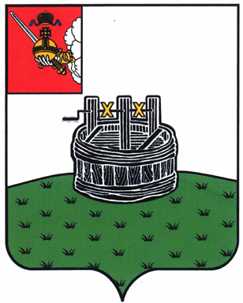

ГЛАВА ГРЯЗОВЕЦКОГО МУНИЦИПАЛЬНОГО ОКРУГА

П О С Т А Н О В Л Е Н И Е

11.12.2023 | № | 347

г. Грязовец

О поощрении

В соответствии с Положением о Почетной грамоте главы Грязовецкого муниципального округа, Благодарности главы Грязовецкого муниципального округа, Благодарственном письме главы Грязовецкого муниципального округа и ценном подарке от имени главы Грязовецкого муниципального округа, утвержденным постановлением главы Грязовецкого муниципального округа от 10.11.2022 № 259 «О поощрениях главы Грязовецкого муниципального округа», рассмотрев представленные документы
ПОСТАНОВЛЯЮ:
Объявить Благодарность главы Грязовецкого муниципального округа за активное участие в деле предупреждения и ликвидации чрезвычайных ситуаций на территории Грязовецкого муниципального округа, многолетний добросовестный труд и в связи с празднованием Дня спасателя Российской Федерации ПОНОМАРЕВУ Александру Анатольевичу, инженеру пожарной охраны 1 категории ведомственной пожарной части – командиру нештатного аварийно-спасательного формирования Грязовецкого линейного производственного управления магистральных газопроводов филиала общества с ограниченной ответственностью «Газпром трансгаз Ухта».

Глава Грязовецкого муниципального округа С.А. Фёкличев

